**【心理テスト】あなたの「テンションが下がる瞬間」を当てちゃいます**

**[CuRAZY](https://curazy.com/)**

2020年1月16日 12:30 [**0**](https://www.excite.co.jp/news/article-comment/Curazy_295175/#post-spot)

/**//**//**//**//**//**/[1](https://curazy.com/archives/295175) [2](https://curazy.com/archives/295175/2) [3](https://curazy.com/archives/295175/3) [4](https://curazy.com/archives/295175/4) [5](https://curazy.com/archives/295175/5) [6](https://curazy.com/archives/295175/6) [7](https://curazy.com/archives/295175/7)笑うメディアクレイジー心理テスト

下のイラストの中で、つい視線がいってしまったり、詳細が知りたい、最も気になる箇所を6つの選択肢の中から1つだけ選んでください。

気になった箇所で、あなたのテンションがガクッと下がる瞬間がわかります。

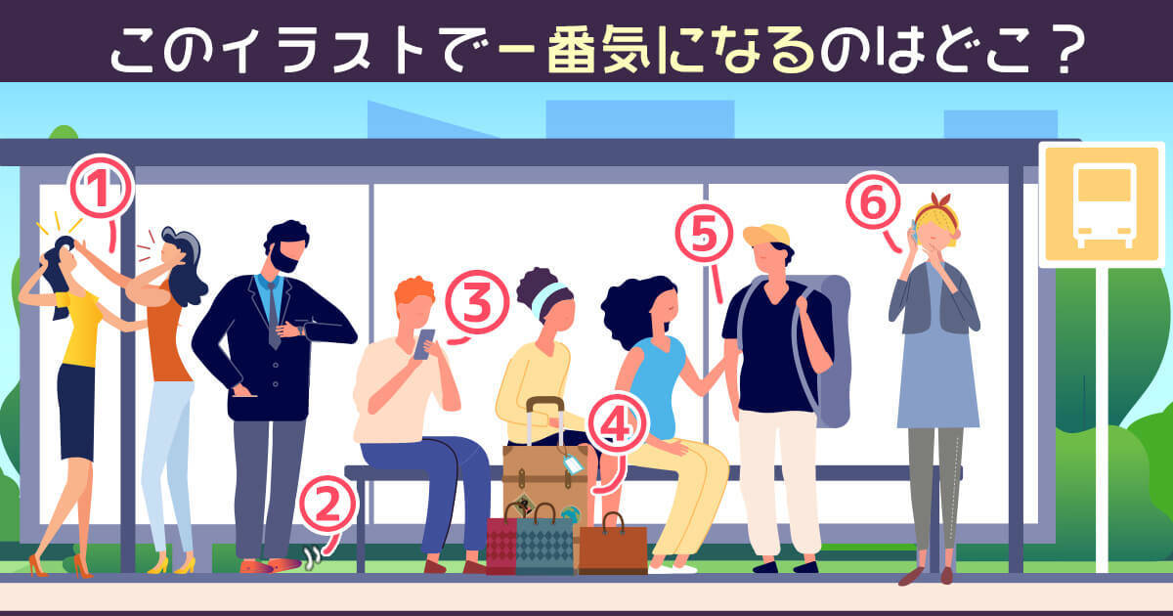

↓ 選択肢を直接タップ（クリック）してください。

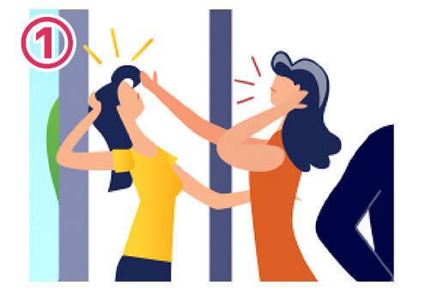

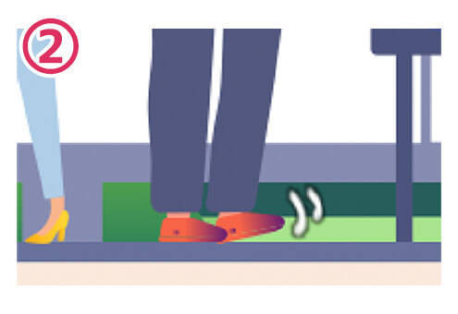





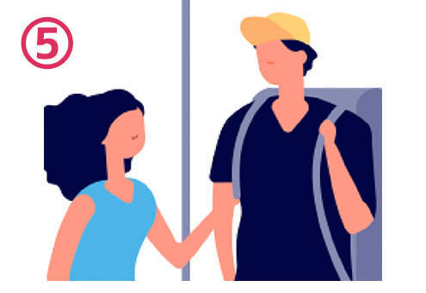

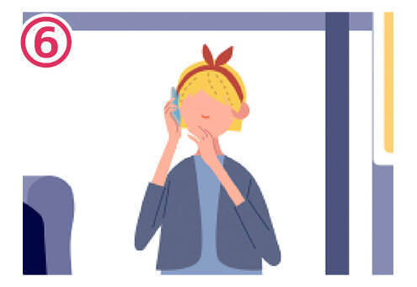

※まだ選択肢を選んでない人は、まず[こちらのページ](https://curazy.com/archives/295175)から選択肢を選んでくださいね。

選んだ選択肢によって、あなたの「テンションがガクッと下がる瞬間」がわかります！

①を選んだあなたは「悪口を耳にした時」です。

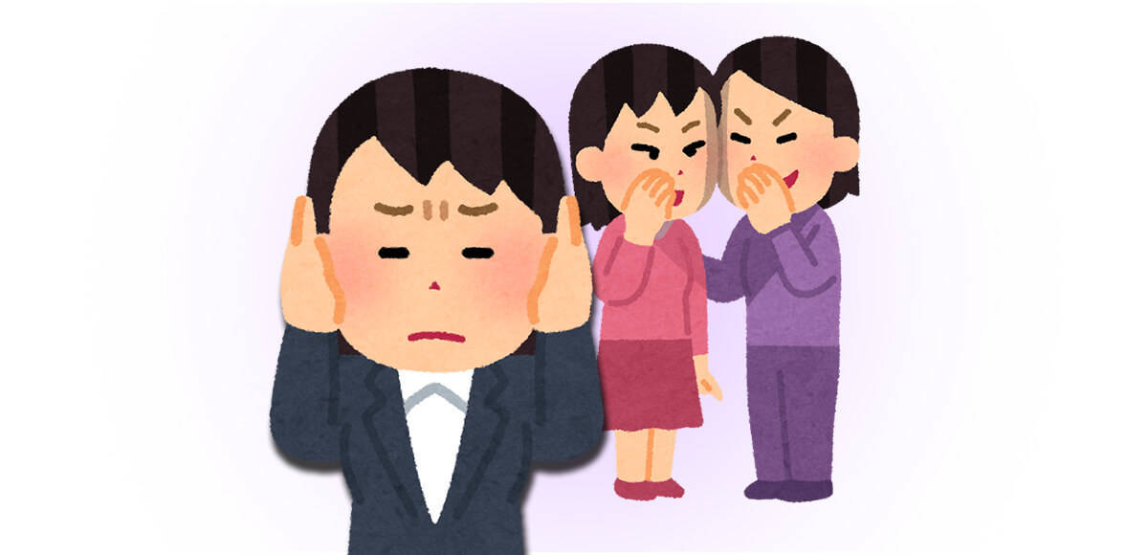

あなたのテンションがガクッと下がる瞬間は、「誰かの悪口を耳にした時」ではないでしょうか。悪口のターゲットが全く自分と接点のない相手だったとしても、まるで知り合いかのようにテンションが下がるようです。

空気を読んでその場は合わせる…なんてことはできず、明らかに表情が曇って無言を貫くか、上手くその場から立ち去るでしょう。人を馬鹿にすることが許せない、心からの平和主義者です。

※まだ選択肢を選んでない人は、まず[こちらのページ](https://curazy.com/archives/295175)から選択肢を選んでくださいね。

選んだ選択肢によって、あなたの「テンションがガクッと下がる瞬間」がわかります！

②を選んだあなたは「怒られている時」です。

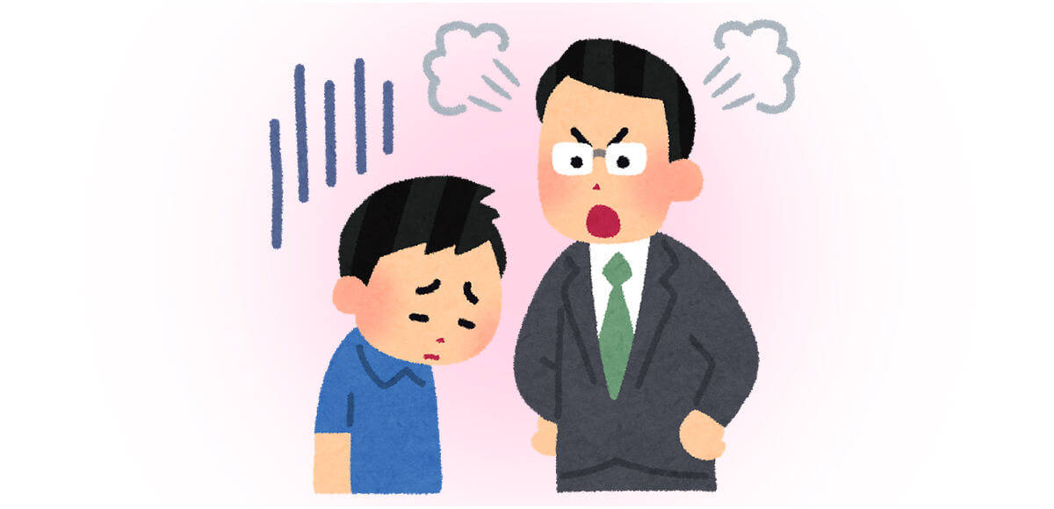

あなたのテンションがガクッと下がる瞬間は、「怒られている時」ではないでしょうか。誰しもがテンションが下がる出来事ですが、中でもあなたの下がり方は特別なようです。